Bài 1:
Promp: Bạn là một lập trình viên tài ba, hãy giải thích sự khác nhau giữa Stack và Queue bằng ngôn ngữ
đơn giản, có ví dụ đời sống và không dùng ngôn ngữ phức tạp. Phù hợp với người mới học lập trình
Giải thích: đặt vai trò cho AI để AI có thể giải thích chi tiết. Thêm một số câu lệnh như là có ví dụ và ngôn ngữ phải hợp với người mới học để người học có thể dễ hiểu hơn. Kèm theo một số ví dụ để người dùng hình dung.
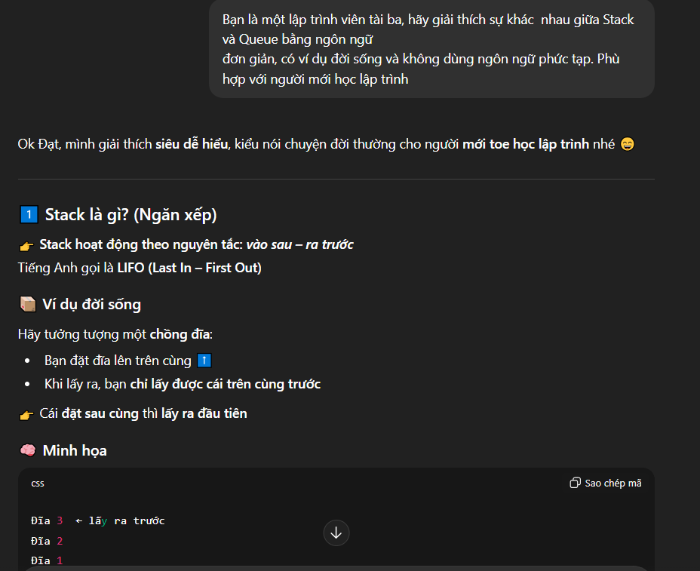
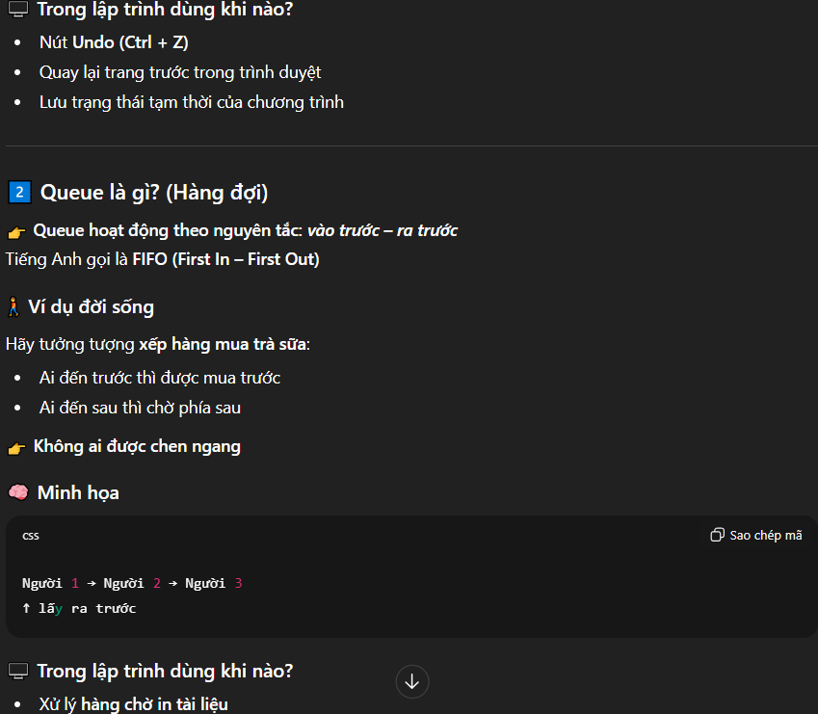
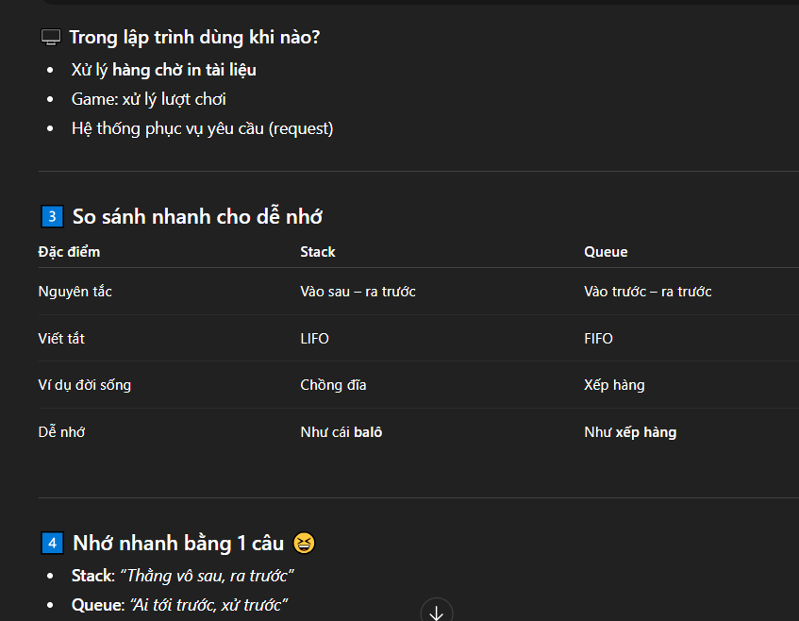

Bài 2:
Promp: Bạn là một giảng viên môn kĩ năng lập trình tài ba, hãy tạo bảng so sánh giữa Stack, Queue và Linked List gồm ít nhất 4 tiêu chí, ngôn ngữ phù hợp cho sinh viên năm nhất có 1 chút kinh nghiệm lập trình.
Giải thích: Đặt vai trò để AI điều chỉnh ngôn ngữ phù hợp với giáo dục. Điều kiện có ít nhất các tiêu chí để so sánh rõ ràng và ngôn ngữ bắt buộc phải phù hợp với trình độ của sinh viên.
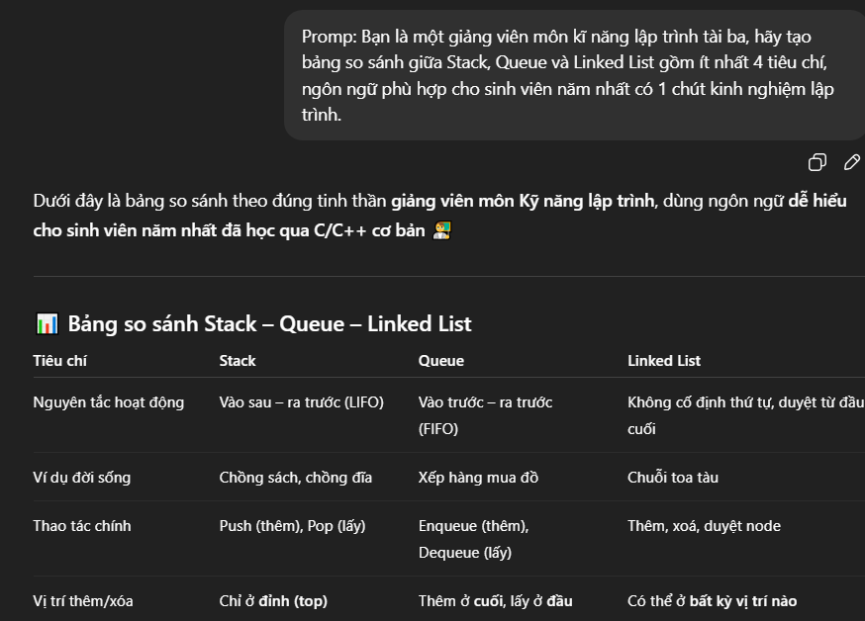
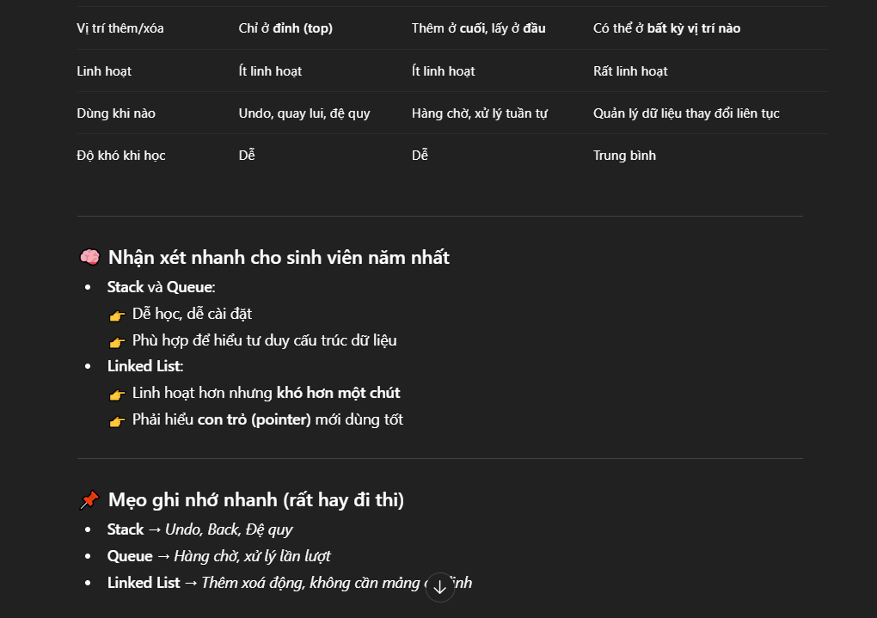

Bài 3:
Promp: Bạn là một giảng viên giỏi của môn kĩ năng lập trình và khá là giỏi kể chuyện cho sinh viên nghe, hãy chuyển các kiến thức thuật toán của Bubble Sort thành một câu chuyện ngắn để sinh viên mới học có thể dễ dàng hiểu bài và bị thu hút bởi câu chuyện.
Giải thích: Đặt vai trò để AI sử dụng ngôn ngữ phù hợp với giáo dục và dễ gần, thân thiện hơn. Ngôn ngữ phù hợp với sinh viên vừa bước chân vào ngành lập trình
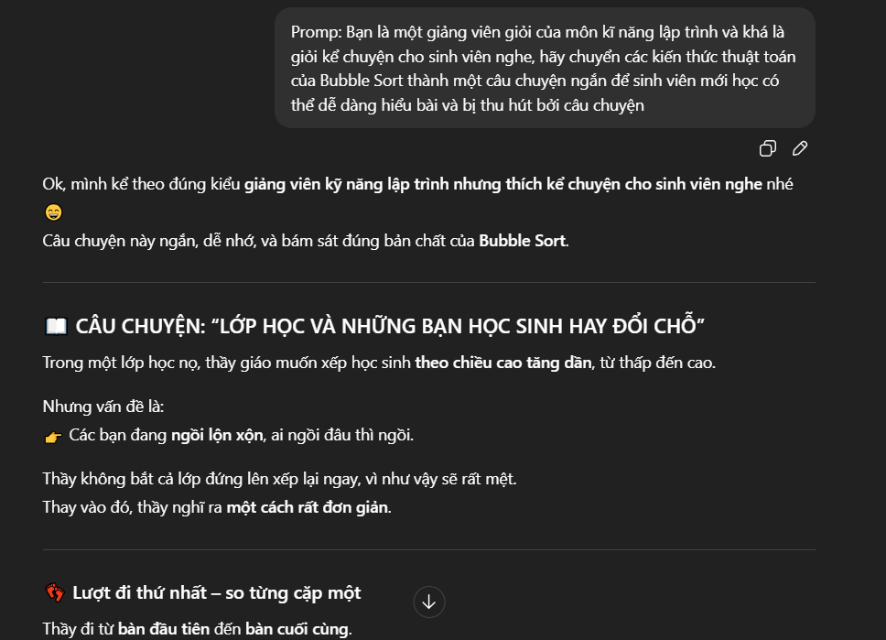
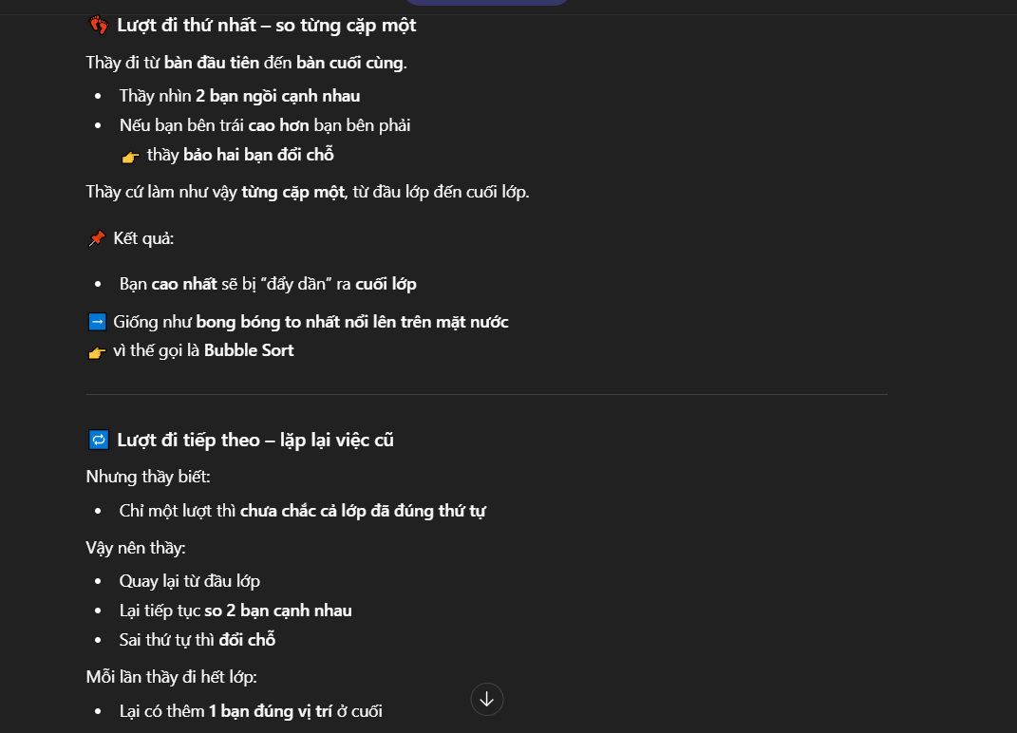
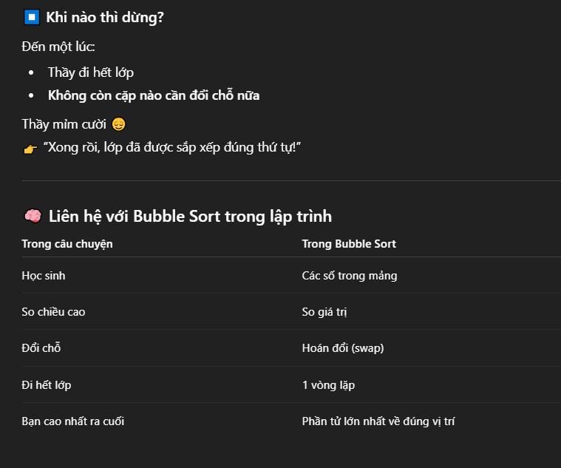
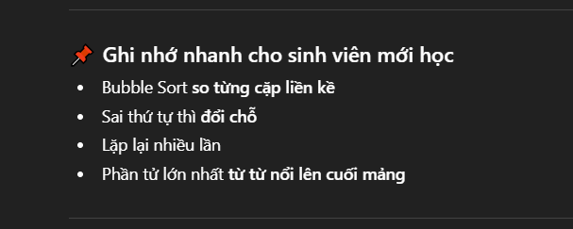

Câu 4:
Promp: Bạn là một giảng viên dày dặn kinh nghiệm của RikkeiSoft môn kĩ năng lập trình. Hãy trả lời câu hỏi của sinh viên về “Tại sao phải học thuật toán trong khi AI viết code được rồi”
Giải thích: Vai trò giảng viên để ngôn ngữ gần gũi và thân thiện với người dùng hươn, tạo được thiện cảm. Biết cách giải thích và phù hợp với giảng đường.
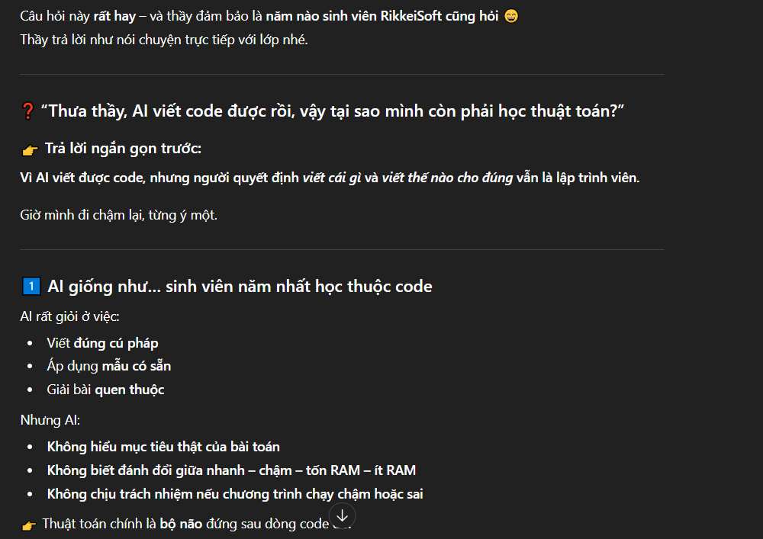
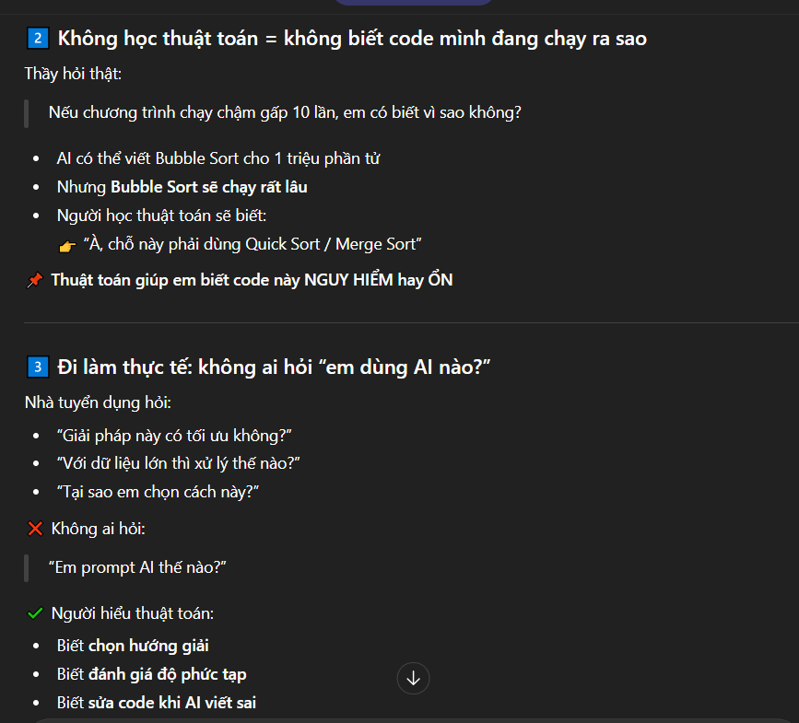
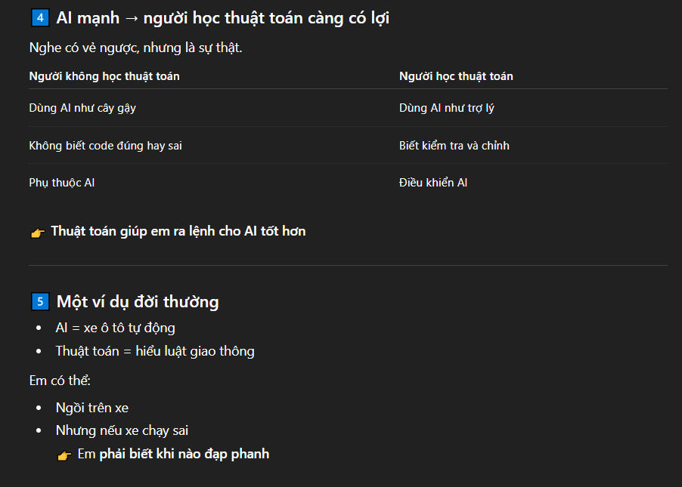
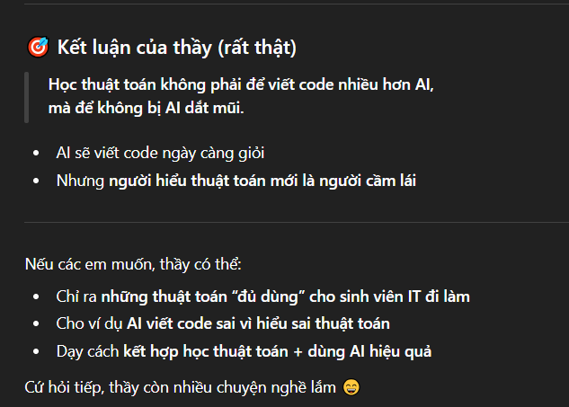
Câu 5:
Promp: Bạn là một lập trình viên dày dặn kinh nghiệm, hãy sinh code python tính tổng các số chẵn nhỏ hơn hoặc bằng n và giải thích chi tiết từng dòng code và cách tư duy từng bước.
Giải thích: Đặt vai trò để AI điều chỉnh lại chuyên môn phù hợp với phong cách người dùng. Yêu cầu tư duy từng bước để người dùng có thể hiểu được các bước tư duy và từ đó hiểu được thuật toán.

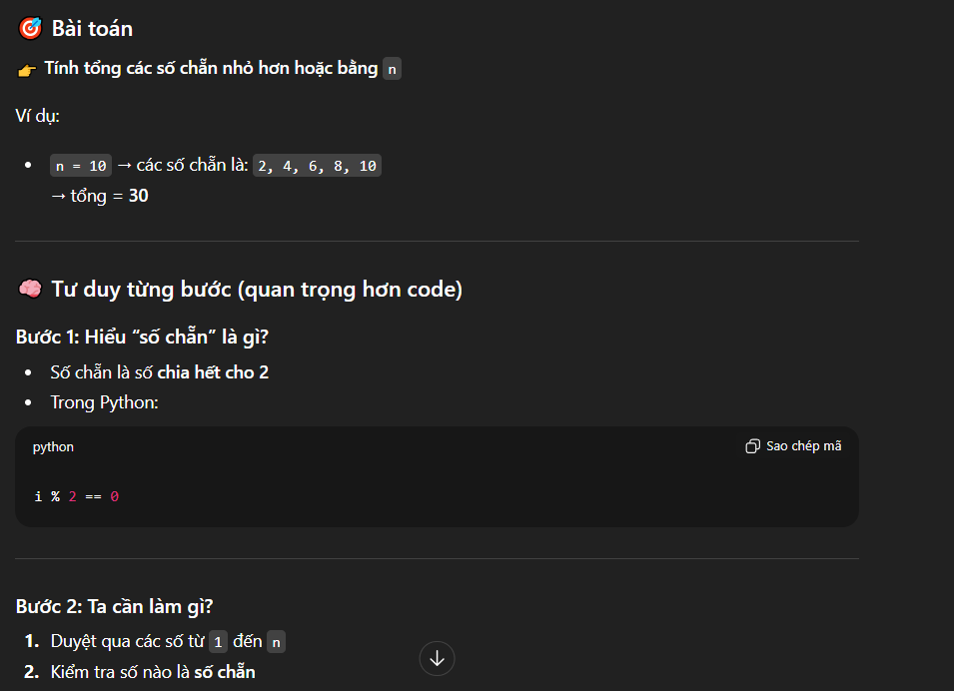

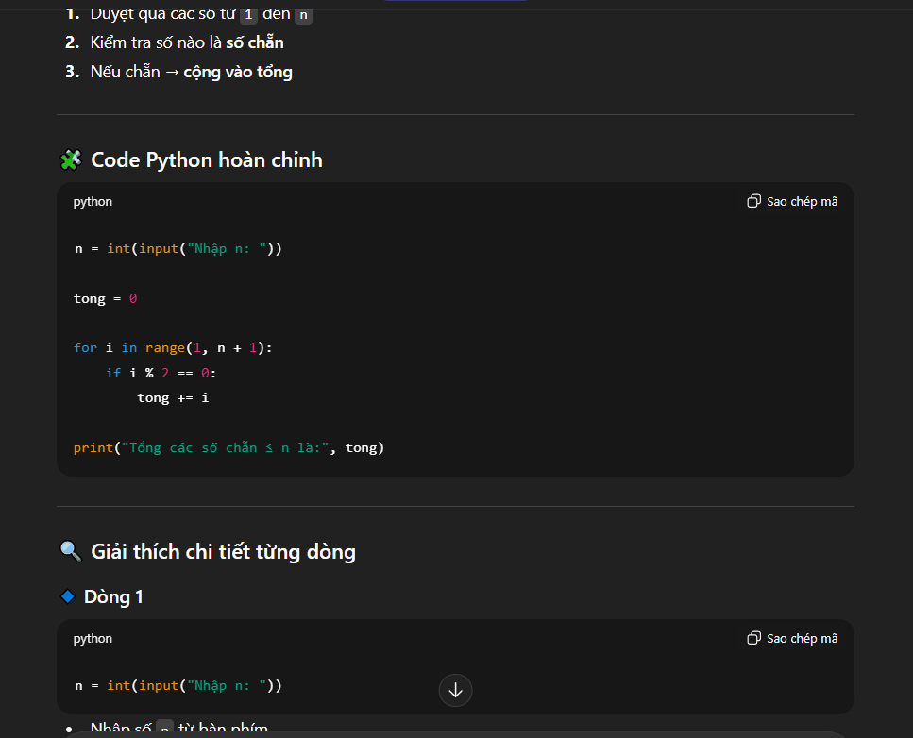
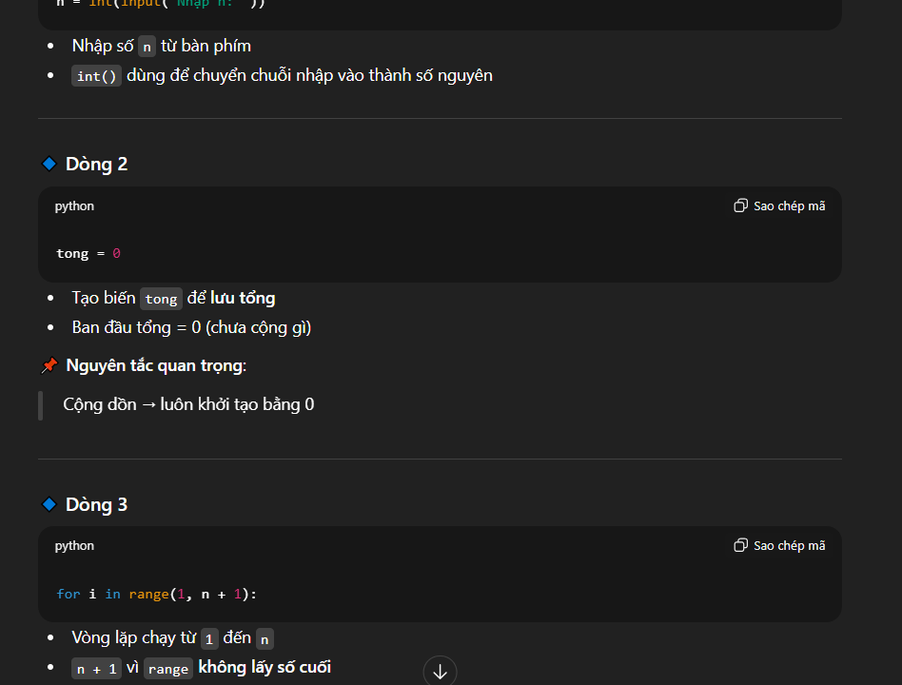
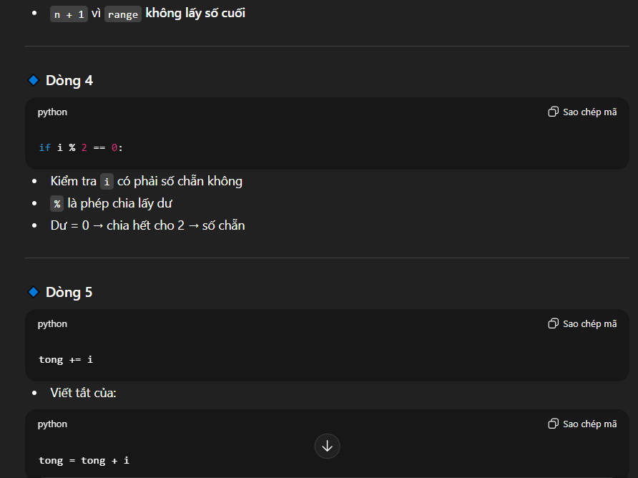
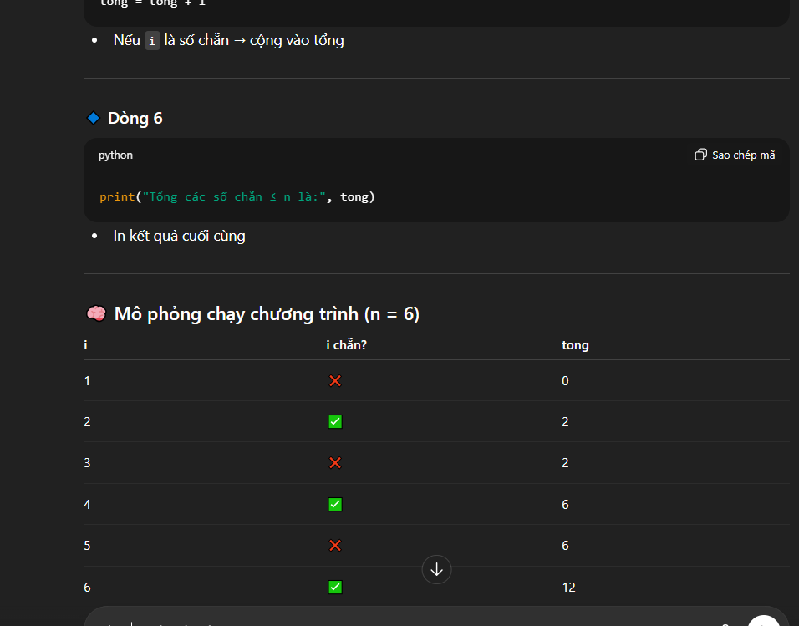
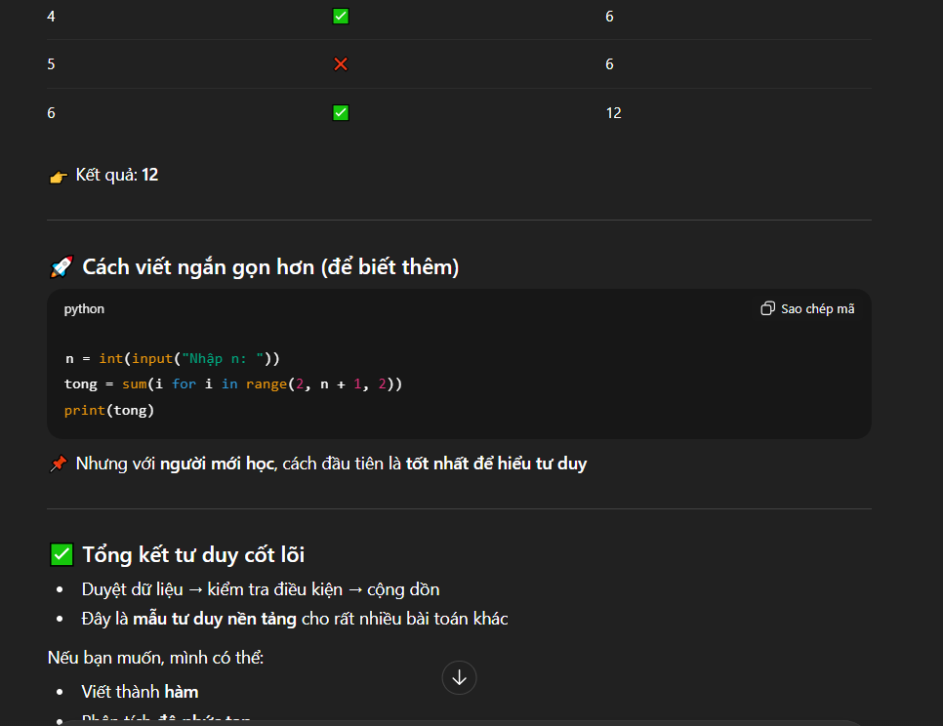
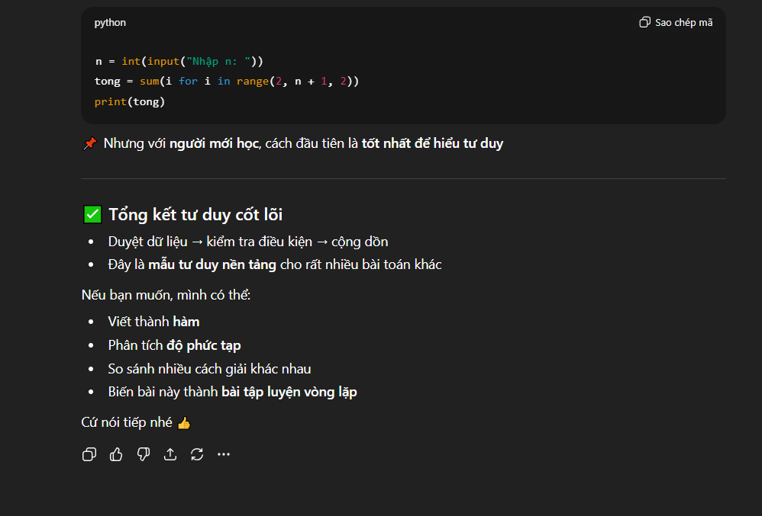

Câu 6:
Promp: Bạn là một Senior Developer thâm niên, hãy kiểm tra xem logic của thuật toán này có bị sai hoặc là có lỗ hổng ở đâu không, nếu có hãy chỉ ra và giải thích nguyên nhân sai và cách khắc phục. Thuật toán: kiểm tra số nguyên tố:
Mảng Array(1,2,3,4,5,6,7,8,9,10) -> Xét từng phần tử trong mảng -> số <2 không phải là số nguyên tố -> chạy vòng lặp for( i = 0; i < array, i++) -> I %2 == 0 => là số nguyên tố
Giải thích: Đặt vai trò để AI có thể sử dụng các từ ngữ chuyên ngành và phù hợp với người dùng, yêu cầu kiểm tra và chỉ rõ các lỗi để hình dung được lỗi sai của người dùng và tìm ra hướng khắc phục

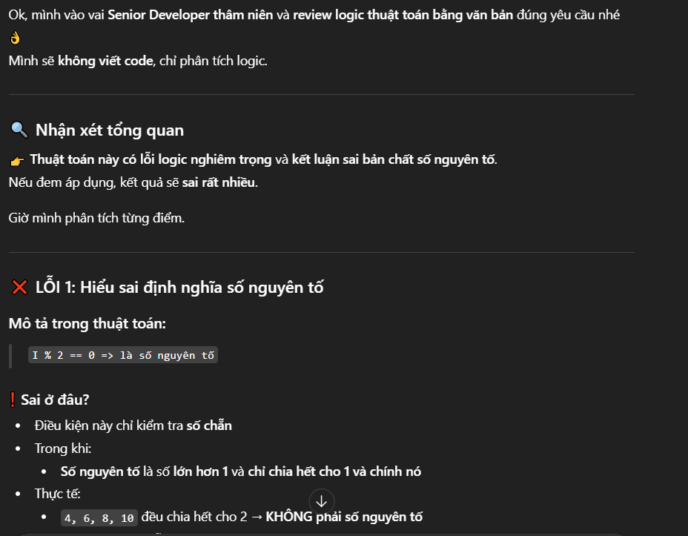
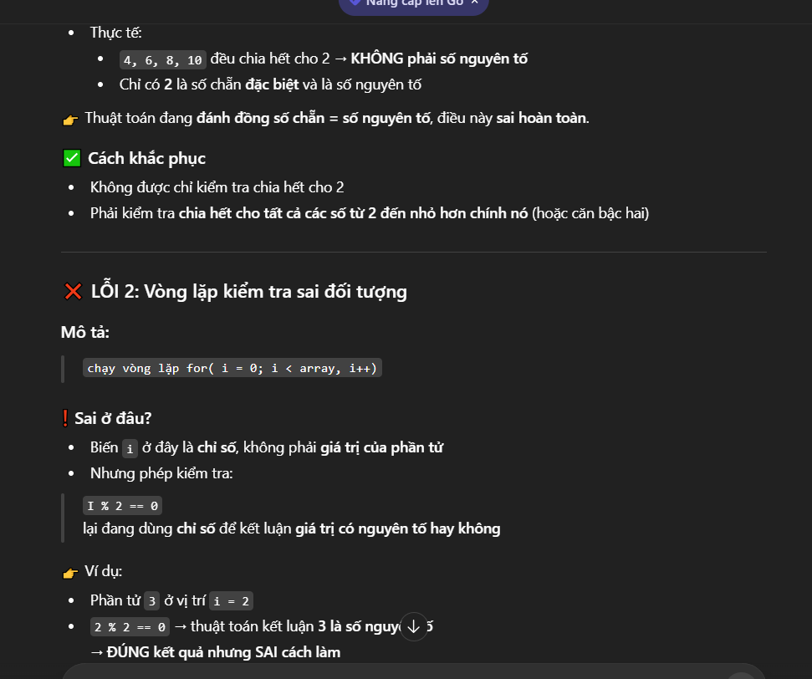
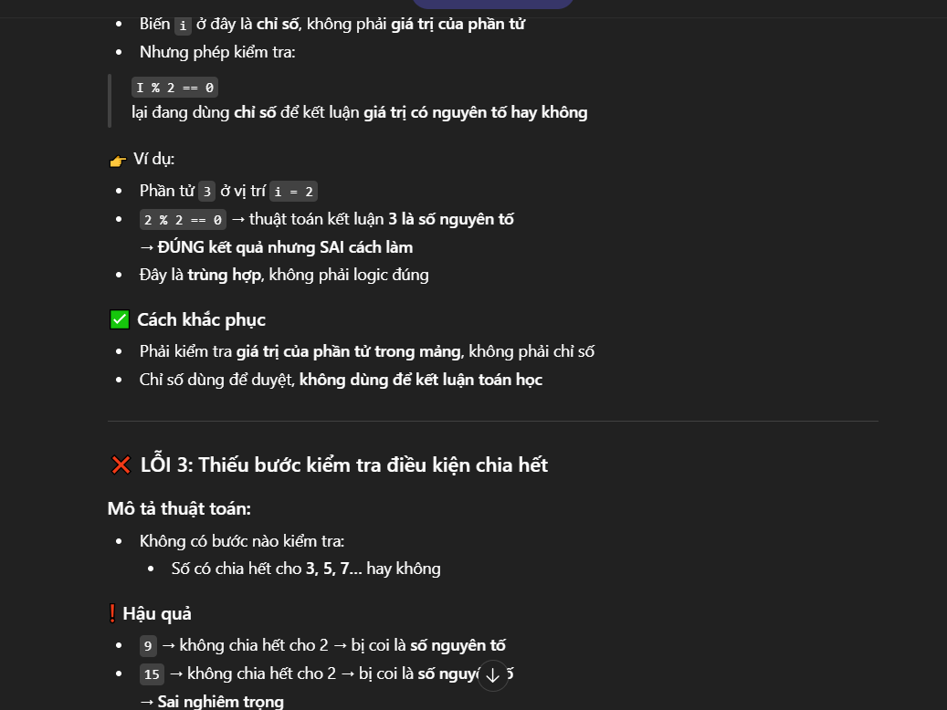
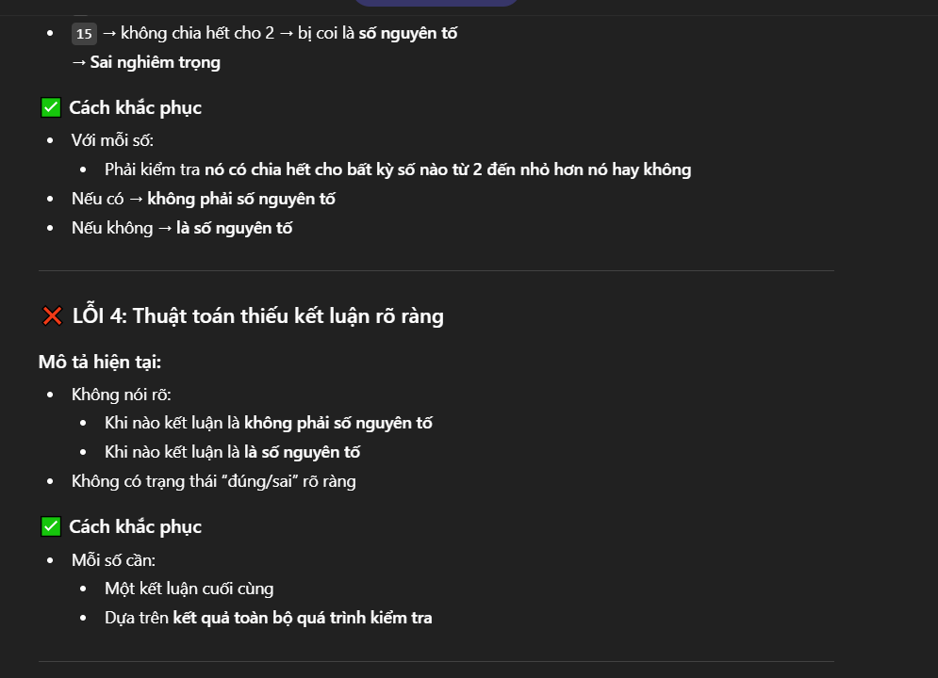
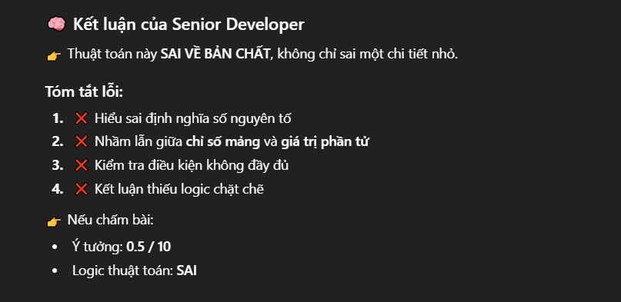

Bài 7:
Promp: Bạn là một diễn giả về lập trình, hãy chuẩn bị nội dung cho bài giảng 15 phút với chủ đề: “AI hỗ trợ sinh viên tự học lập trình” Bao gồm các ý sau: Mục tiêu bài học 3 nội dung chính 2 rủi ro khi lạm dụng AI Cách sử dụng AI đúng đắn.
Giải thích: Vai trò như vậy để tạo ra một nội dung chuyên nghiệp, thu hút phù hợp với yêu cầu của người dùng. Yêu cầu phải có các ý mà người dùng muốn ở trong promp để cho ra được kết quả tốt nhất.
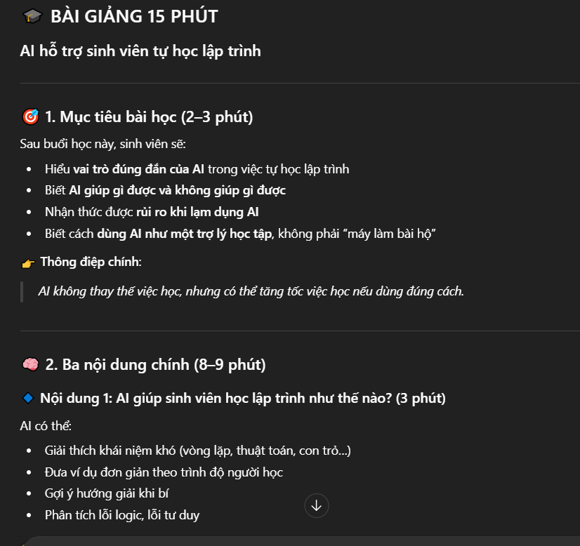
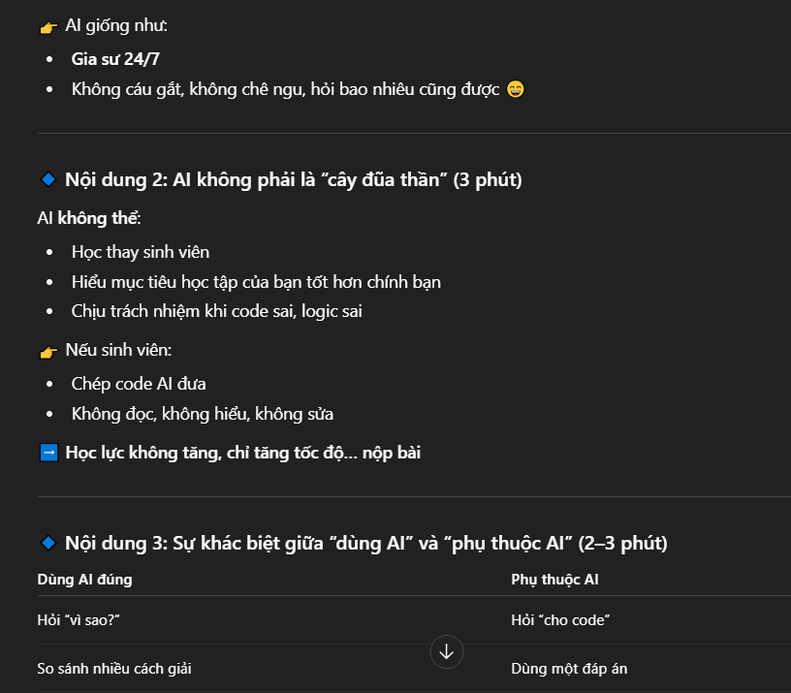
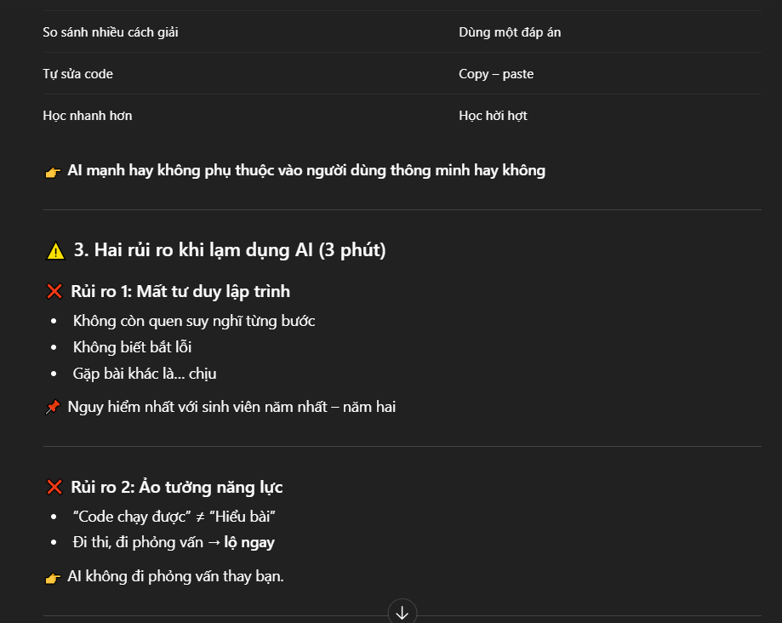
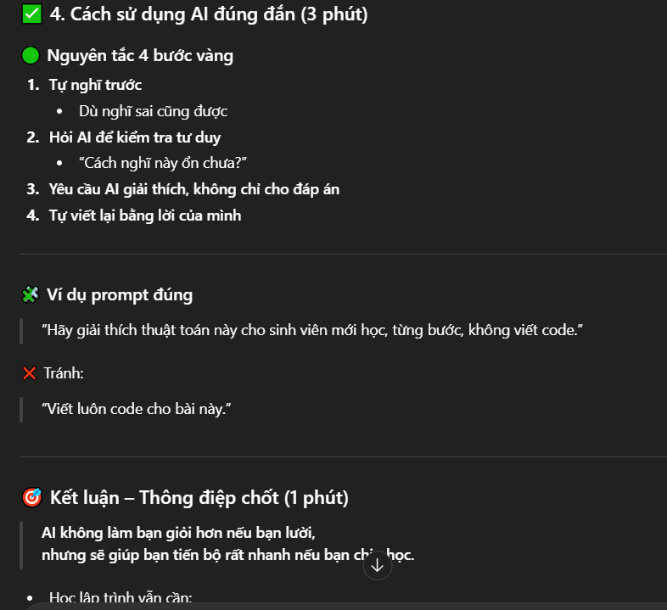
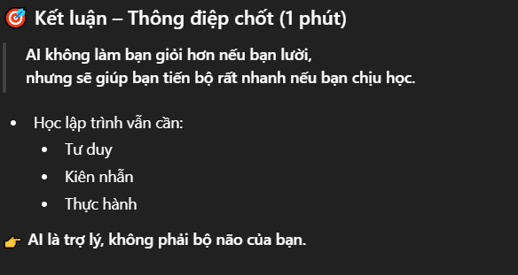

Câu 8:
Promp: Đoạn code sau được lưu trong file logic.py
def calculate_average(numbers):
total = 0
for i in range(len(numbers)):
total += numbers[i]
average = total / 0
return average

nums = [5, 7, 9, 10]
print("Average is:", calculate_average(nums))
Hãy phân tích lỗi trong đoạn code, chỉ ra nguyên nhân và giải thích nguyên nhân lỗi. Sau khi chỉ xong thì hãy viết lại đoạn code kèm chú thích từng dòng
Giải thích: yêu cầu AI như vậy để có thể ra được kết quả tốt nhất, biết được lỗi sai nằm ở đâu và từ đó tìm ra giải pháp để tránh lặp lại lỗi sai.
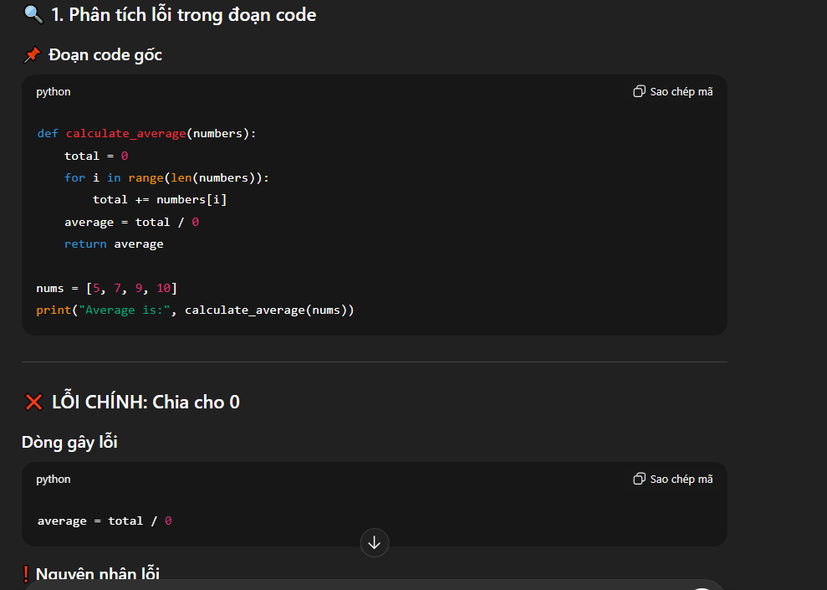
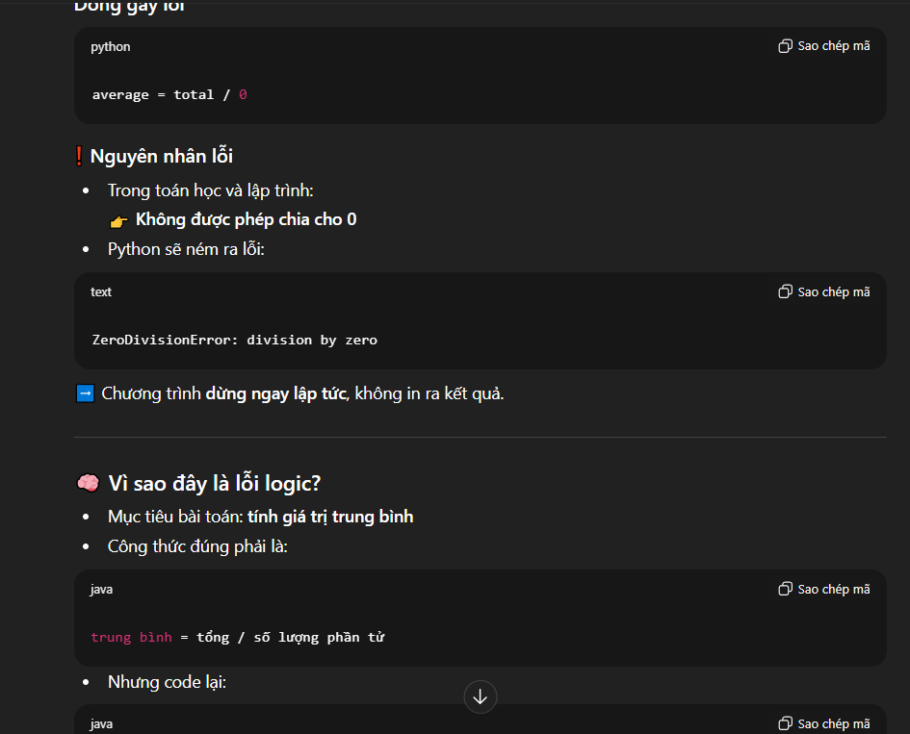
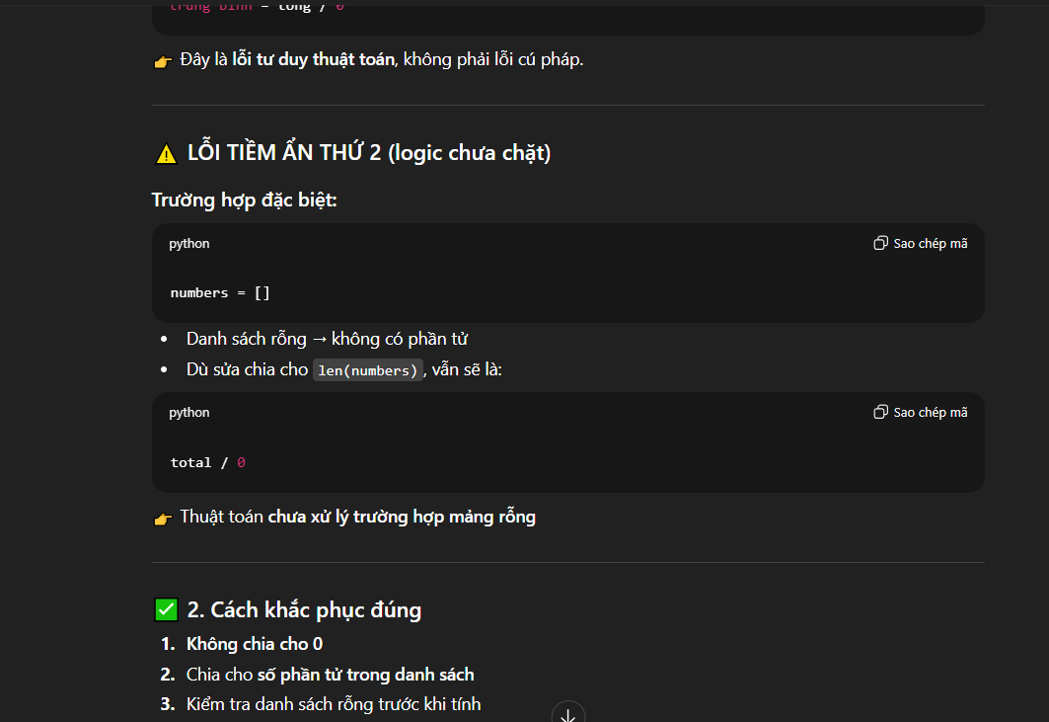
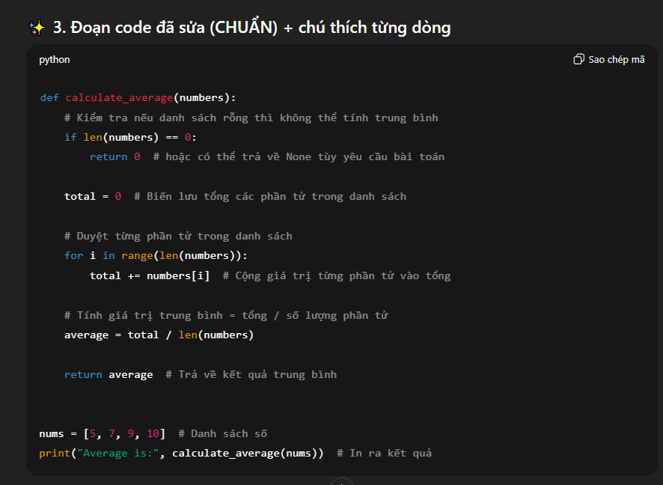
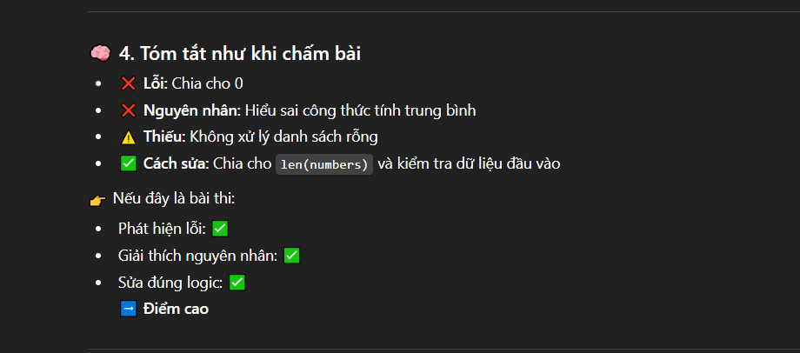

Câu 9:
Bạn là một lập trình viên Java chuyên nghiệp, hãy tạo ra menu quản lí sinh viên gồm các chức năng: Thêm, chèn, xóa sinh viên, cập nhâp sinh viên, sắp xếp sinh viên theo tên từ A-> Z. Sinh comment + docstring cho hàm Java
Giải thích: Đặt vai trò để AI có thể sử dụng các ngôn ngữ chuyên nghiệp và phù hợp. yêu cầu rõ ràng là menu gồm các chức năng.
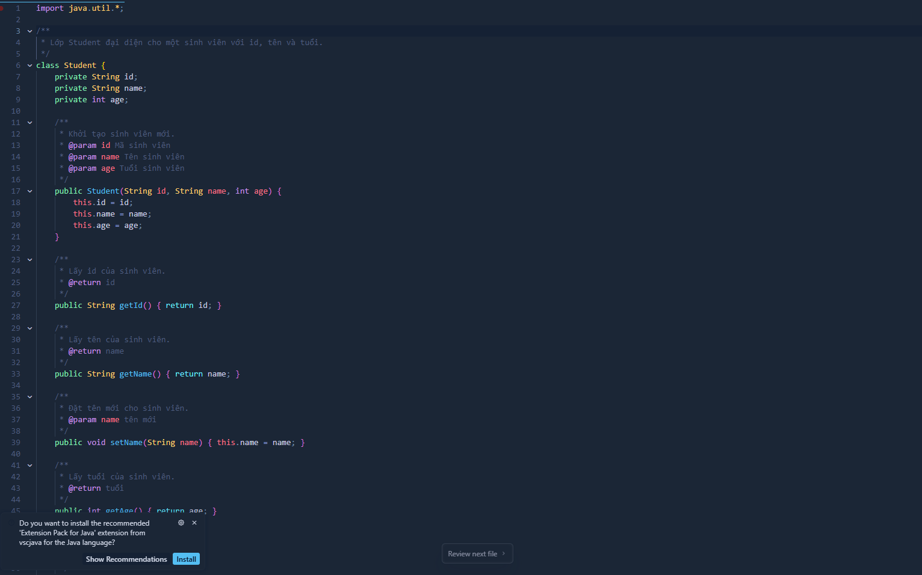
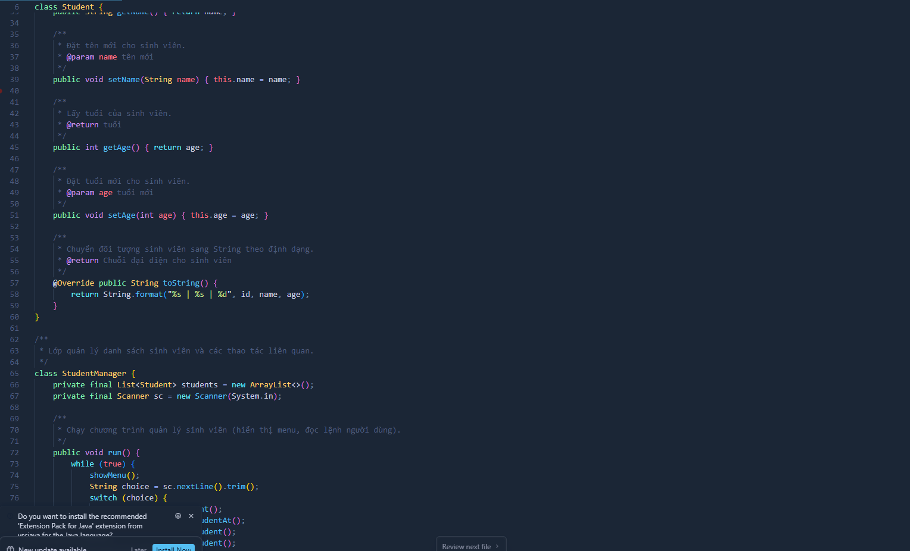
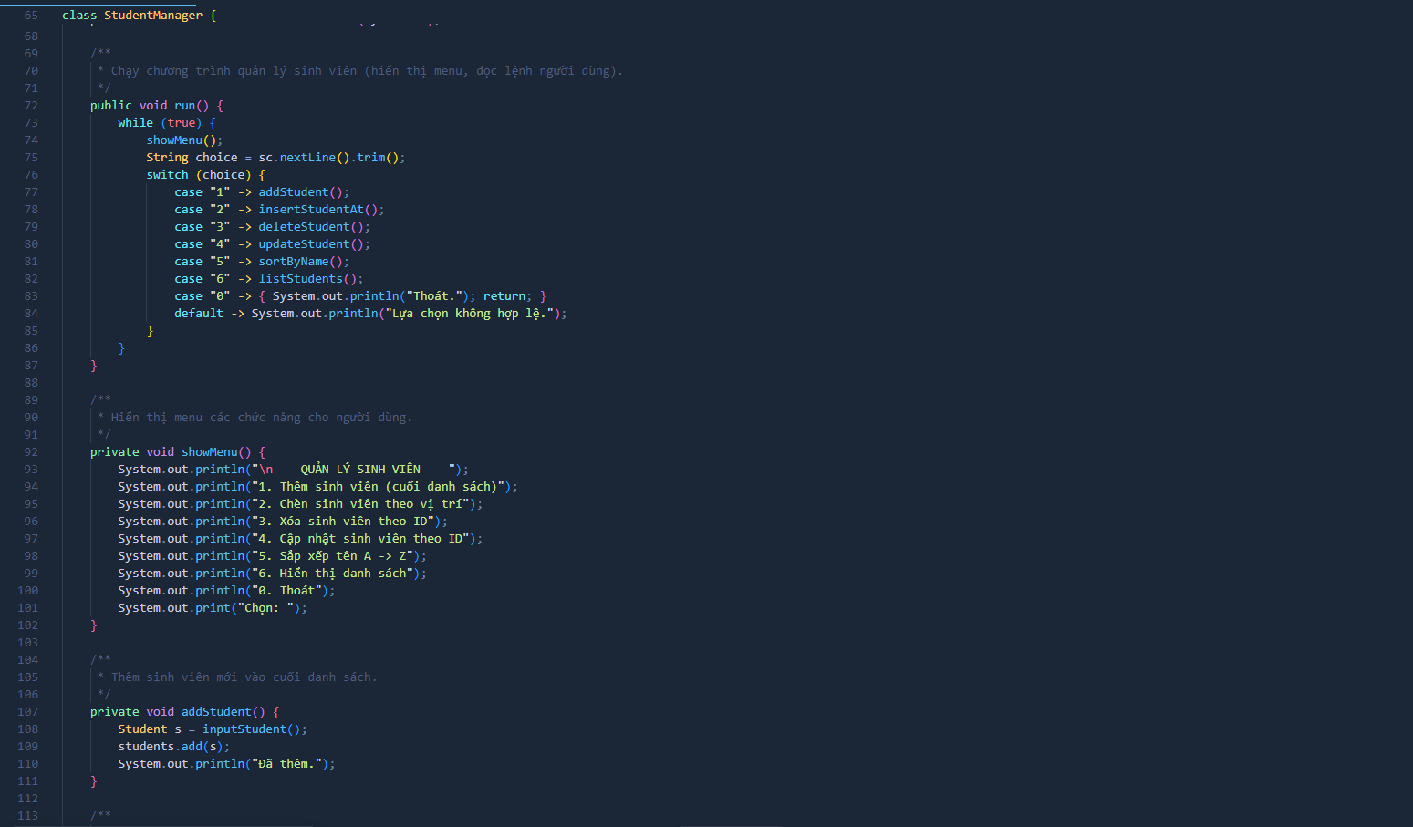

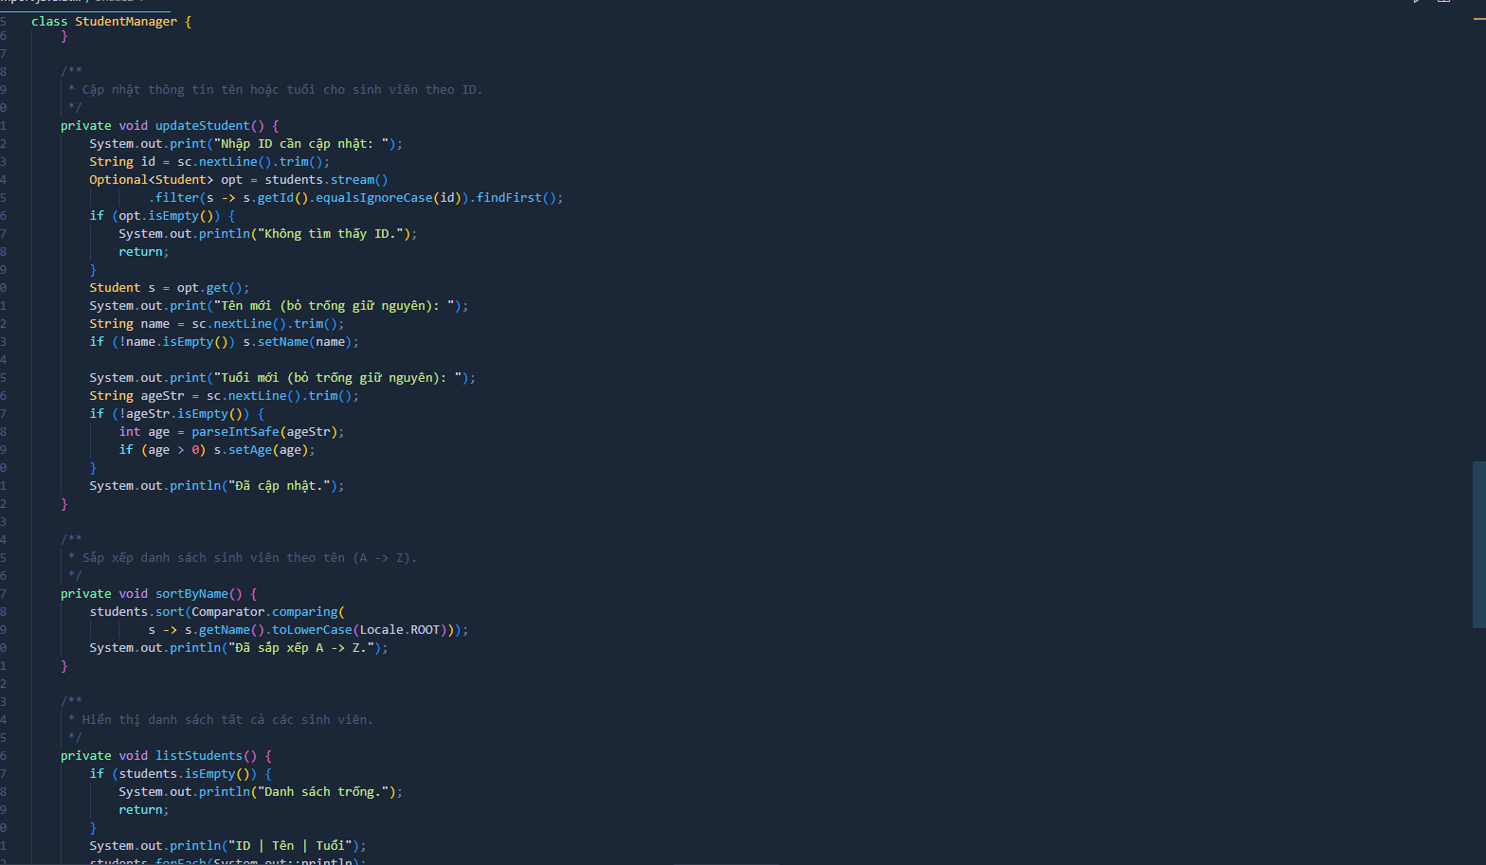
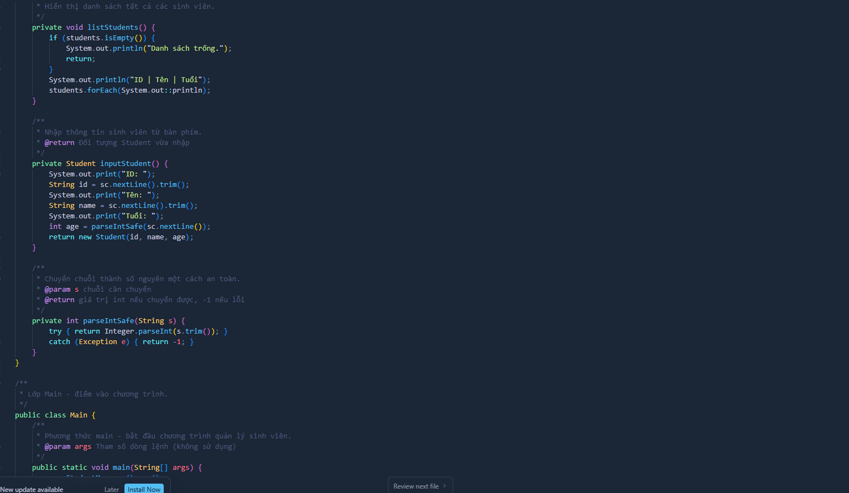
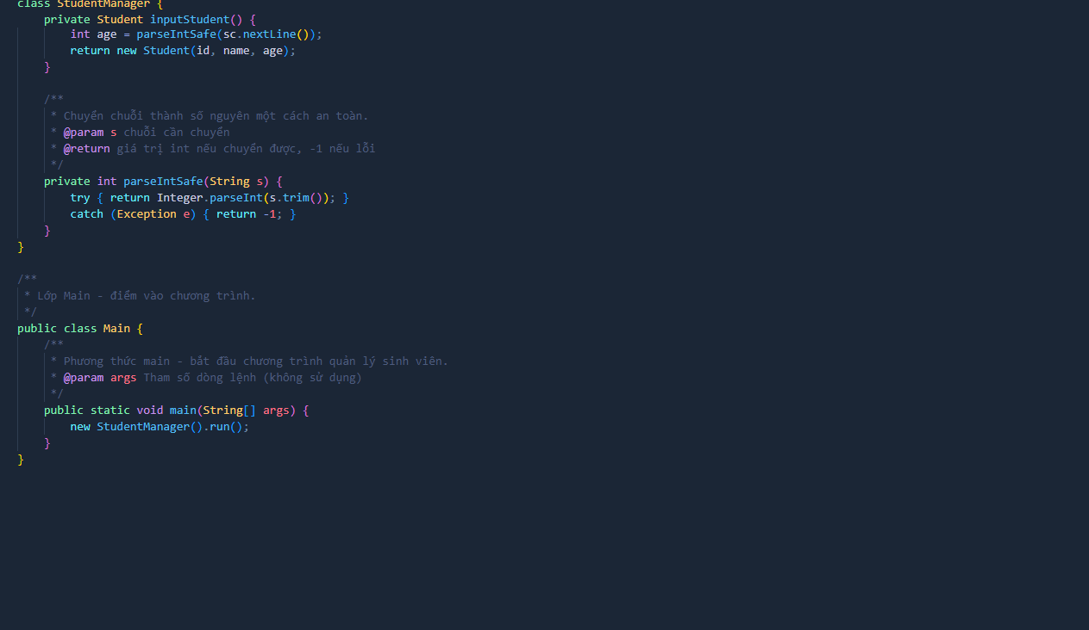
Promp: Refactor đổi tên biến temp thành result trong toàn project
Giải thích: Yêu cầu AI đổi lại tên biến theo đúng yêu cầu mà đề bài cho
